Nama : Yohanes Ageng Hendrawan Zhamudra Putra

NIM : 123190075

Kelas : F

Tugas Praktikum SCPK FAHP

Hasil Fuzzy AHP

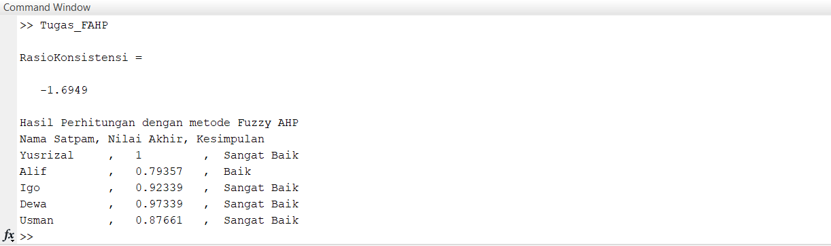

Data – data yang dipakai dalam FAHP :

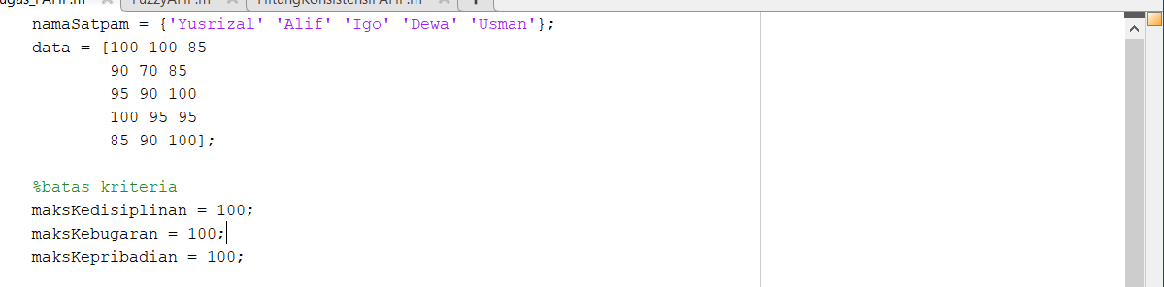

Penjelasan singkat :

Program Fuzzy AHP digunakan untuk mengetahui kualitas kinerja para satpam Komplek Taman Sari, kualitas para satpam dinilai berdasar pada beberapa kriteria seperti kedisiplinan, kebugaran, dan kepribadian dengan batas maksimal masing - masing kriterianya adalah 100. Lalu setelah batas maksimal kriteria di set kita melakukan normalisasi data dan relasi antar kriteria data.

Setelah itu, kita menentukan *Triangular Fuzzy Number* atau TFN dan rasio konsistensinya yang digunakan untuk memastikan relasi antar kriteria sudah berniali benar. Lalu untuk menghitung konsistensi AHPnya dengan membuatt *script* baru pada program Matlab (function) dan memasukan indeks secara acak dan perhitungannya. Setelah itu untuk menghitung nilai akhir atau nilai finalnnya dengan membuat *function* baru serta data dengan masing – masing bobot kriteria dikalikan.

Tahap terkakhir kita menentukan rentang kriterianya sehingga saat program dijalankan akan menampilkan nilai akhir atua final beserta dengan kesimpulan yang didapat dari kinerja para satpam komplek Taman Sari.